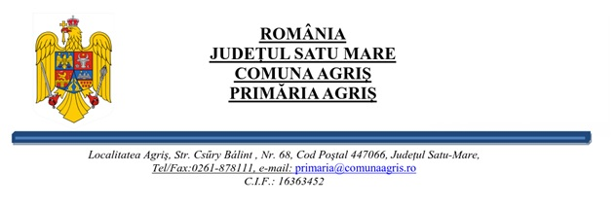 Nr. 2451 /20.06.2025

REFERAT DE APROBARE
la Proiectul de hotărâre privind aprobarea contractului de delegare de achiziție publică de servicii pentru activitatea de sortare din cadrul serviciul public de salubrizare a Comunei Agriș

Prezentarea și motivarea inițiatorului:
S-a ales modalitatea de gestiune delegată pentru activitatea de sortare a deșeurilor de hârtie, carton, metal, plastic și sticlă colectate separat din deșeurile municipale în stații de sortare, inclusiv transportul reziduurilor rezultate din sortare la depozitele de deșeuri și/sau la instalațiile de valorificare energetică din cadrul serviciului de salubrizare a comunei;
În conformitate cu prevederile art.18 din Legea nr.101/2006 a serviciului de salubrizare a localităţilor, republicată, cu modificările şi completările ulterioare, ,, Unitățile administrativ-teritoriale care atribuie, în mod individual, activitatea de colectare separată și transport separat al deșeurilor municipale au obligația să atribuie, în prealabil, activitățile de sortare, de tratare a deșeurilor și/sau de eliminare, prin depozitare, a deșeurilor reziduale și a reziduurilor rezultate din procesul de tratare, după caz, în situația în care respectivele activități nu au fost delegate, în asociere, cu alte unități administrativ-teritoriale, de către asociația de dezvoltare intercomunitară la care acestea sunt membre. Este interzisă prestarea de către operatori a activităților de sortare, tratare și/sau de eliminare, prin depozitare, a deșeurilor municipale fără contract de delegare încheiat cu unitatea/subdiviziunea administrativ-teritorială de pe raza căreia provin deșeurile.”
Mai mult, potrivit dispozițiilor art.19 din Legea nr.101/2006 a serviciului de salubrizare a localităţilor, republicată, cu modificările şi completările ulterioare, ,, Operatorii care prestează activitatea de colectare separată a deșeurilor municipale au obligația să transporte fracțiile colectate separat numai către operatorii stațiilor de transfer, operatorii stațiilor de sortare, operatorii instalațiilor de tratare și operatorii depozitelor de deșeuri care au contracte de delegare încheiate cu unitățile administrativ-teritoriale sau, după caz, cu sectoarele municipiului București de pe raza cărora sunt colectate respectivele deșeuri.”
Luând în considerare art.129 alin.(1), alin.(2) lit.d) coroborate cu cele ale alin.(7) lit.n), art.136 alin.(1), alin.(2) și alin.(3) și art.139 alin.(1) din OUG nr.57/2019 privind Codul administrativ;
În conformitate cu prevederile art.22 alin.(2) lit.b), alin.(4), art.23 alin.(1) lit.b), art.24 alin.(1) lit.b), art.25 şi art.29 alin.(1)-(7), alin.(8) lit.b), alin.(9)-(11), alin.(13), art.30 alin.(1), art.32 alin.(3) din Legea nr.51/2006 a serviciilor comunitare de utilităţi publice, republicată, cu modificările şi completările ulterioare și ale art.2 alin.(1), alin.(2) și alin.3 lit.d), art.6 alin.(1) lit.e), h) și i), art.12 alin.(1) lit.b), alin.(3), art.13, art.14 alin.(1)-(3) și art.18 din Legea nr.101/2006 a serviciului de salubrizare a localităţilor, republicată, cu modificările şi completările ulterioare;
În temeiul prevederilor art.136 alin.(8) lit.a) din OUG nr.57/2019 privind Codul administrativ, am procedat la prezentarea și motivarea:

Proiectului de hotărâre privind aprobarea contractului de delegare de achiziție publică de servicii pentru activitatea de sortare din cadrul serviciul public de salubrizare a Comunei Agriș

PRIMAR,
Szabó Elek

